紋革創生-馮斯蒂革工藝術展
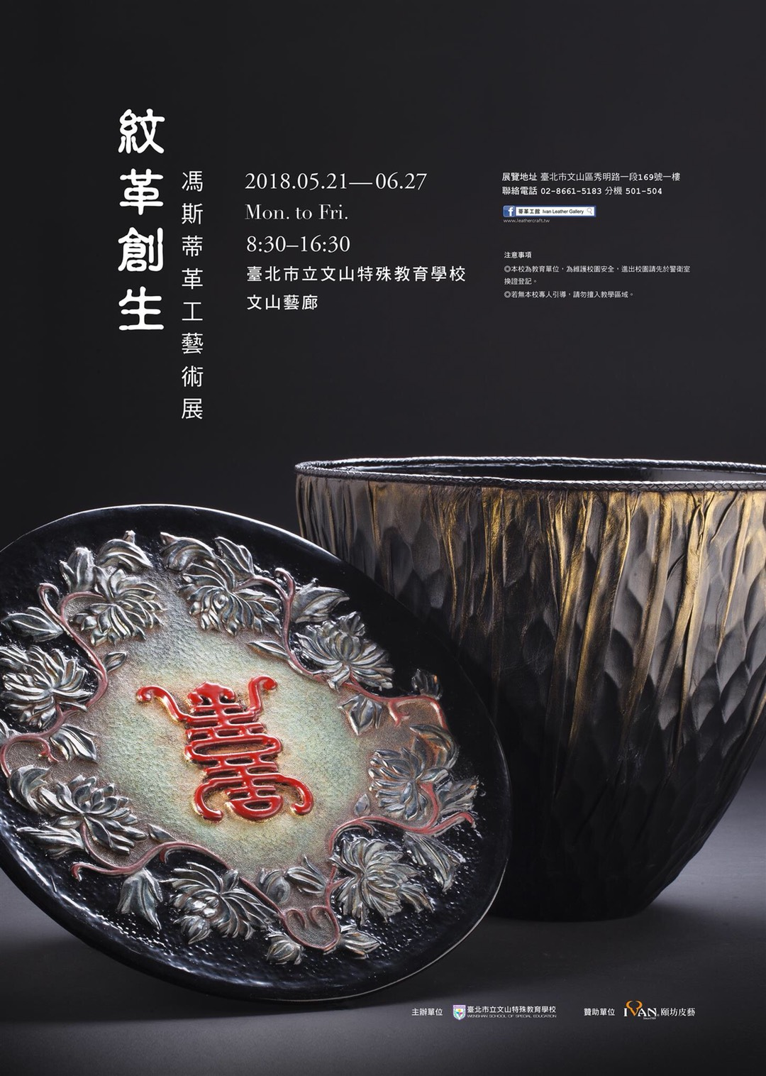
- 展覽簡介
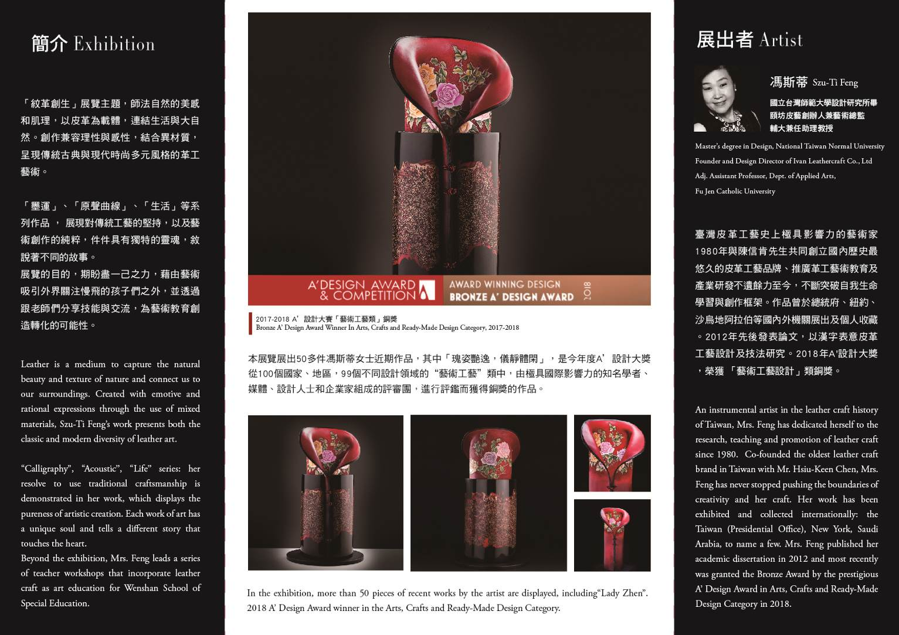
- 展場空間
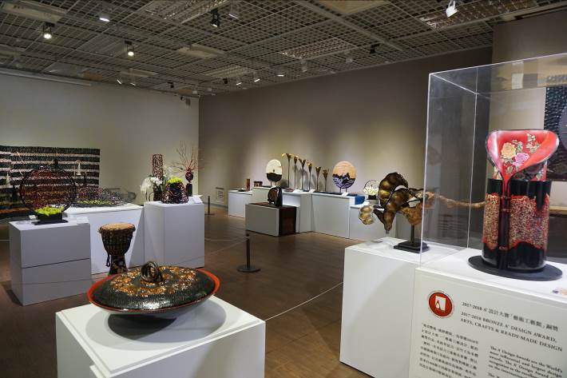 | 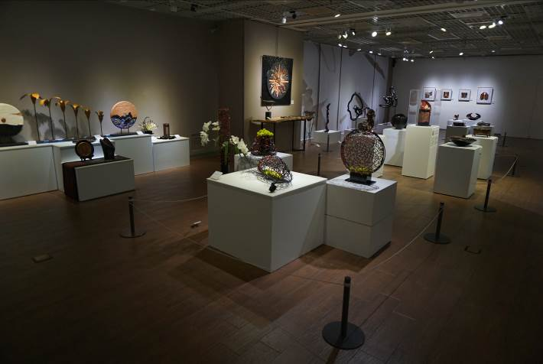

- 展場交通資訊
【公車】
一、萬芳路口站：282、660、666、紅5、紅7、棕5、小10、小11
二、木柵國小：294、棕11、小10
三、萬壽橋頭：251、252、237、295、298、611、棕5、棕7
【捷運】
一、木柵線（木柵站）( 需轉乘公車或步行約十分鐘至本校 )
二、新店線（景美捷運店）→二號出口（景美國中出口）→需轉乘公車
【高速公路】
行駛北二高→〈下交流道〉木柵交流道往木柵方向→〈右轉〉木柵路經木柵捷運站、木柵高工→〈萬壽橋右轉〉秀明路→直行約三百公尺〈臺北市立文山特殊教育學校〉
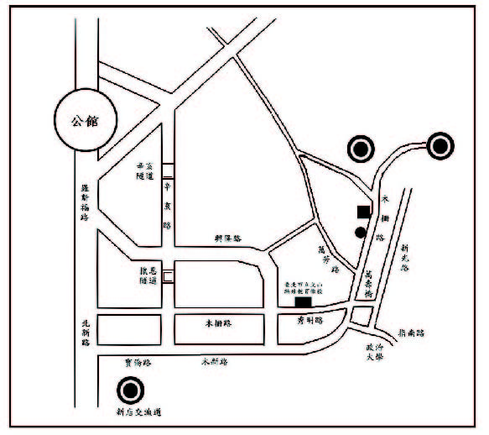
- 參觀注意事項
- 個人參觀需於警衛室辦理換證登記後可進入藝廊參觀。
- 團體參觀請事先與本校研究發展處連絡，電話：02-86615183#501-504
- 本校無提供停車位，如開車可停於校外路邊停車格。
- 文山藝廊內請勿拍照、飲食及奔跑嬉鬧。

